СОВЕТ НАРОДНЫХ ДЕПУТАТОВ
АЛЕКСЕЕВСКОГО СЕЛЬСКОГО ПОСЕЛЕНИЯ
ГРИБАНОВСКОГО МУНИЦИПАЛЬНОГО
РАЙОНА ВОРОНЕЖСКОЙ ОБЛАСТИ

Р Е Ш Е Н И Е

02.09.2022 год № 83
с. Алексеевка

О внесении изменений
в генеральный план Алексеевского
сельского поселения Грибановского
муниципального района
Воронежской области

В соответствии с Градостроительным кодексом Российской Федерации от 29.12.2004 г. № 190-ФЗ, Законом Российской Федерации от 6 октября 2003 года № 131-ФЗ «Об общих принципах организации местного самоуправления в Российской Федерации», Законом Воронежской области от 07.07.2006 г. № 61-ОЗ «О регулировании градостроительной деятельности в Воронежской области», постановлением администрации Алексеевского сельского поселения от 07.06.2021 г. № 11 «О подготовке проекта изменений и дополнений Генерального плана поселения», учитывая заключение Губернатора Воронежской области от 24.06.2022г. №17-01-32/И-2183 «О согласовании проекта внесения изменений в генеральный план Алексеевского сельского поселения Грибановского муниципального района» в части установления границ населенных пунктов п.Межевихин и п. Симкин, Уставом Алексеевского сельского поселения, на основании протокола публичных слушаний по проекту внесения изменений в генеральный план Алексеевского сельского поселения, Совет народных депутатов сельского поселения р е ш и л:
1. Внести в генеральный план Алексеевского сельского поселения Грибановского муниципального района Воронежской области, утвержденный решением Совета народных депутатов от 09.04.2012 года № 88 «Об утверждении Генерального плана Алексеевского сельского поселения Грибановского района Воронежской области» изменения в части установления границ населенных пунктов поселка Межевихин и поселка Симкин Алексеевского сельского поселения согласно приложению 1 к настоящему решению.
2. Обнародовать настоящее решение и разместить на официальном сайте сельского поселения в сети интернет и в ФГИС ТП.
3. Настоящее решение вступает в силу со дня его официального обнародования.

Глава сельского поселения Н.А.Фомина

Приложение
к решению Совета народных депутатов
Алексеевского сельского поселения
Грибановского муниципального района
Воронежской области
от 02.09.2022 г. № 83

СВЕДЕНИЯ О ГРАНИЦАХ НАСЕЛЕННЫХ ПУНКТОВ ПОСЁЛКА МЕЖЕВИХИН, ПОСЁЛКА СИМКИН
ГРАФИЧЕСКОЕ ОПИСАНИЕ МЕСТОПОЛОЖЕНИЯ ГРАНИЦ НАСЕЛЕННЫХ ПУНКТОВ, ПЕРЕЧЕНЬ КООРДИНАТ ХАРАКТЕРНЫХ
ТОЧЕК ГРАНИЦ НАСЕЛЕННЫХ ПУНКТОВ

ОПИСАНИЕ МЕСТОПОЛОЖЕНИЯ ГРАНИЦ
посёлок Межевихин Алексеевского сельского поселения Грибановского муниципального района

(наименование объекта, местоположение границ которого описано (далее - объект)
Раздел 1

Сведения об объекте
№ п/п | Характеристики объекта | Описание характеристик
1 | 2 | 3
1 | Местоположение объекта | Воронежская область, Грибановский муниципальный район, Алексеевское сельское поселение, посёлок Межевихин
2 | Площадь объекта ±  величина погрешности определения площади (P ± Дельта P) | 504007+/-12424 м²
3 | Иные характеристики объекта | -

Раздел 2
Сведения о местоположении границ объекта
1. Система координат: МСК - 36, зона 2
2. Сведения о характерных точках границ объекта
Обозначение характерных точек границ | Координаты, м |  | Метод определения координат характерной точки | Средняя квадратическая погрешность  положения характерной точки (Мt), м | Описание обозначения точки на местности (при наличии)
 | X | Y
1 | 2 | 3 | 4 | 5 | 6
1 | 504087.52 | 2284300.32 | Картометрический | 5.00 | -
2 | 504196.59 | 2284438.35 | Картометрический | 5.00 | -
3 | 504003.85 | 2284621.48 | Картометрический | 5.00 | -
4 | 503976.31 | 2284647.67 | Картометрический | 5.00 | -
5 | 503957.17 | 2284665.84 | Аналитический | 0.10 | -
6 | 503919.36 | 2284713.57 | Аналитический | 0.10 | -
7 | 503924.30 | 2284717.40 | Аналитический | 0.10 | -
8 | 503972.90 | 2284761.17 | Картометрический | 5.00 | -
9 | 503946.44 | 2284797.77 | Картометрический | 5.00 | -
10 | 504037.92 | 2284878.33 | Картометрический | 5.00 | -
11 | 504025.39 | 2284937.77 | Аналитический | 2.50 | -
12 | 504077.90 | 2284995.04 | Аналитический | 2.50 | -
13 | 503833.24 | 2285284.49 | Аналитический | 2.50 | -
14 | 503826.69 | 2285292.22 | Аналитический | 0.10 | -
15 | 503855.81 | 2285308.08 | Аналитический | 0.10 | -
16 | 503839.48 | 2285339.24 | Аналитический | 2.50 | -
17 | 503775.08 | 2285512.45 | Аналитический | 2.50 | -
18 | 503729.64 | 2285594.67 | Аналитический | 2.50 | -
19 | 503724.68 | 2285603.63 | Аналитический | 2.50 | -
20 | 503693.52 | 2285610.63 | Аналитический | 2.50 | -
21 | 503679.62 | 2285594.66 | Аналитический | 2.50 | -
22 | 503628.36 | 2285535.65 | Аналитический | 2.50 | -
23 | 503641.67 | 2285472.86 | Картометрический | 5.00 | -
24 | 503605.91 | 2285454.86 | Картометрический | 5.00 | -
25 | 503527.73 | 2285367.69 | Картометрический | 5.00 | -
26 | 503493.00 | 2285418.55 | Картометрический | 5.00 | -
27 | 503458.29 | 2285408.78 | Картометрический | 5.00 | -
28 | 503429.66 | 2285400.72 | Картометрический | 5.00 | -
29 | 503368.80 | 2285401.45 | Картометрический | 5.00 | -
30 | 503337.63 | 2285411.49 | Картометрический | 5.00 | -
31 | 503319.66 | 2285427.14 | Картометрический | 5.00 | -
32 | 503289.27 | 2285486.61 | Картометрический | 5.00 | -
33 | 503269.00 | 2285490.40 | Картометрический | 5.00 | -
34 | 503142.04 | 2285372.28 | Картометрический | 5.00 | -
35 | 503205.65 | 2285274.33 | Картометрический | 5.00 | -

1 | 2 | 3 | 4 | 5 | 6
36 | 503151.81 | 2285197.20 | Картометрический | 5.00 | -
37 | 503107.06 | 2285180.72 | Картометрический | 5.00 | -
38 | 503056.81 | 2285136.15 | Аналитический | 2.50 | -
39 | 503027.29 | 2285109.98 | Аналитический | 2.50 | -
40 | 503018.21 | 2285080.57 | Аналитический | 2.50 | -
41 | 503027.11 | 2285048.97 | Аналитический | 2.50 | -
42 | 503061.12 | 2285036.14 | Аналитический | 2.50 | -
43 | 503125.82 | 2285052.72 | Аналитический | 2.50 | -
44 | 503174.10 | 2285065.35 | Аналитический | 2.50 | -
45 | 503298.75 | 2285068.31 | Картометрический | 5.00 | -
46 | 503416.21 | 2285069.23 | Картометрический | 5.00 | -
47 | 503448.73 | 2285067.22 | Картометрический | 5.00 | -
48 | 503495.46 | 2285048.12 | Картометрический | 5.00 | -
49 | 503542.27 | 2285007.29 | Картометрический | 5.00 | -
50 | 503796.83 | 2284673.92 | Картометрический | 5.00 | -
51 | 503902.34 | 2284548.20 | Аналитический | 0.10 | -
52 | 503910.94 | 2284537.95 | Аналитический | 0.10 | -
53 | 503863.73 | 2284482.56 | Аналитический | 0.10 | -
54 | 503868.93 | 2284478.32 | Аналитический | 0.10 | -
1 | 504087.52 | 2284300.32 | Картометрический | 5.00 | -
3. Сведения о характерных точках части (частей) границы объекта
Обозначение характерных точек части границы | Координаты, м |  | Метод определения координат характерной точки | Средняя квадратическая погрешность  положения характерной точки (Мt), м | Описание обозначения точки на местности (при наличии)
 | X | Y
1 | 2 | 3 | 4 | 5 | 6
Часть №
- | - | - | - | - | -

Раздел 3
Сведения о местоположении измененных (уточненных) границ объекта
1. Система координат: -
2. Сведения о характерных точках границ объекта
Обозначение характерных точек границ | Существую щие координаты, м |  | Измененные (уточненные) координаты, м |  | Метод определения координат характерной точки | Средняя квадратическая погрешность  положения характерной точки (Мt), м | Описание обозначения точки на местности (при наличии)
 | X | Y | X | Y
1 | 2 | 3 | 4 | 5 | 6 | 7 | 8
- | - | - | - | - | - | - | -
3.Сведения о характерных точках части (частей) границы объекта
Часть №
- | - | - | - | - | - | - | -

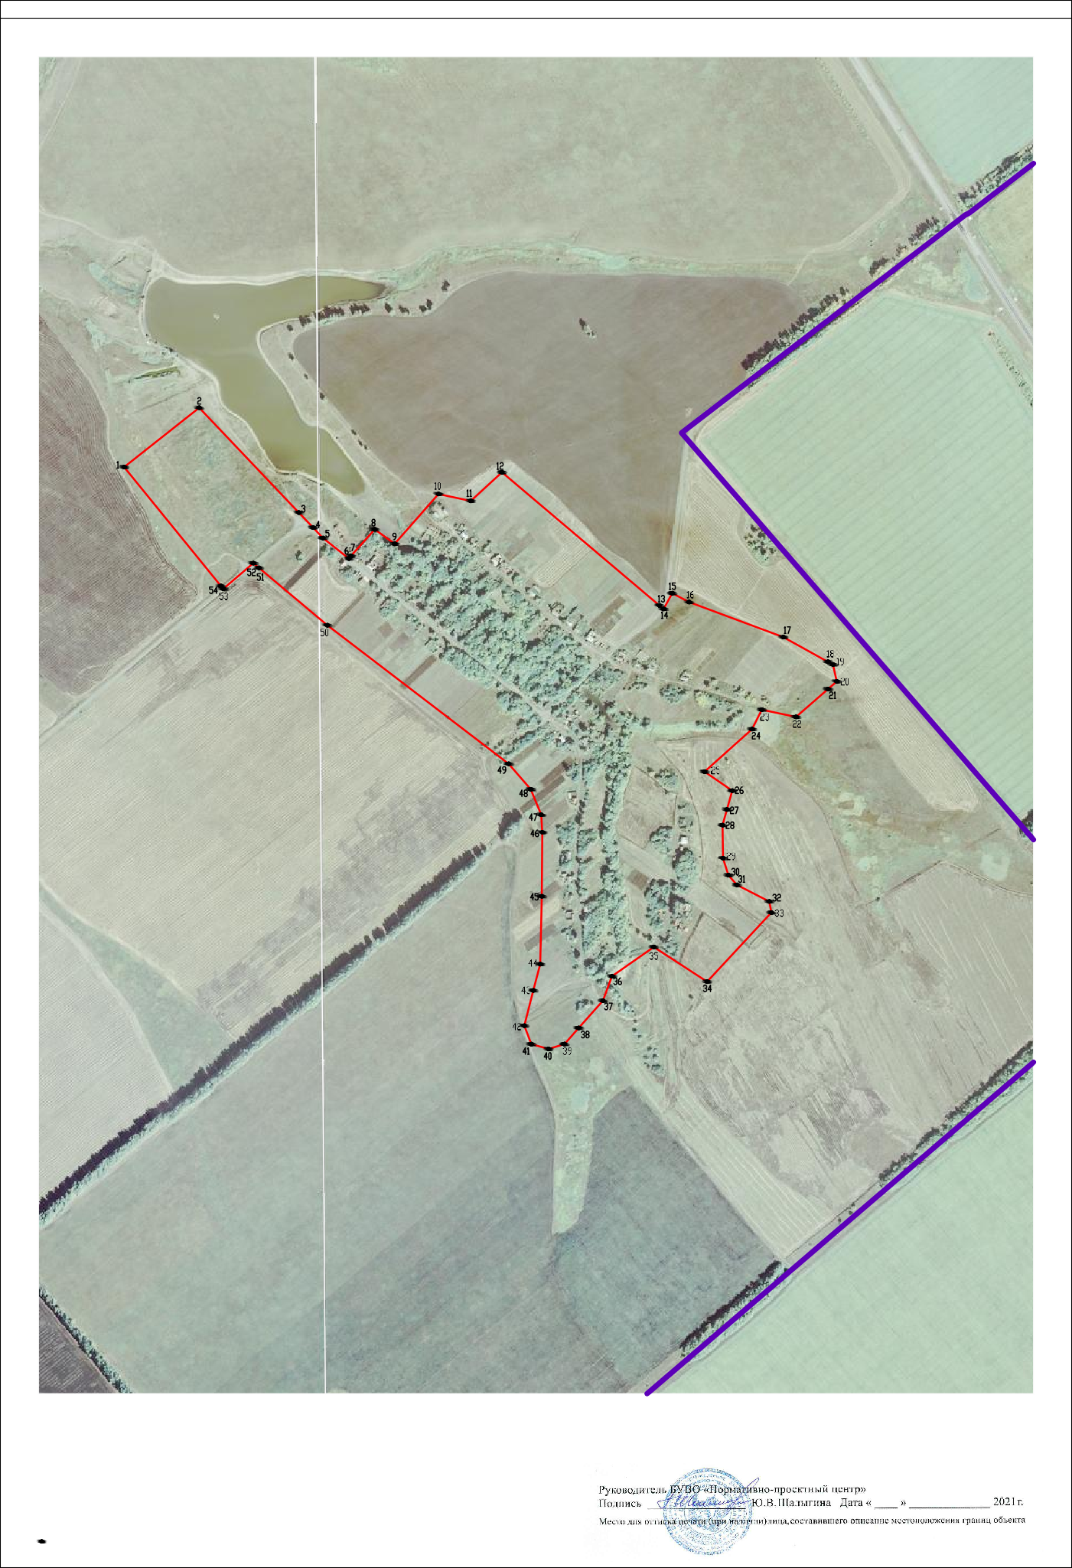
Раздел 4
План границ объекта

Масштаб 1:5000

Используемые знаки и обозначения :
Ɋɭɤɨɜɨɞɢɬɟɥɶ ȻɍȼɈ ©ɇɨɪɦɚɬɢɜɧɨ-ɩɪɨɟɤɬɧɵɣ ɰɟɧɬɪª
ɉɨɞɩɢɫɶ _________________ ɘ.ȼ. ɒɚɥɵɝɢɧɚ Ⱦɚɬɚ © BBBB ª BBBBBBBBBBBBBB ɝ.
Ɇɟɫɬɨ ɞɥɹ ɨɬɬɢɫɤɚ ɩɟɱɚɬɢ (ɩɪɢ ɧɚɥɢɱɢɢ) ɥɢɰɚ, ɫɨɫɬɚɜɢɜɲɟɝɨ ɨɩɢɫɚɧɢɟ ɦɟɫɬɨɩɨɥɨɠɟɧɢɹ ɝɪɚɧɢɰ ɨɛɴɟɤɬɚ

24 июня

1
границы населенного пункта
границы муниципального образования
характерная точка границ

ОПИСАНИЕ МЕСТОПОЛОЖЕНИЯ ГРАНИЦ
посёлок Симкин Алексеевского сельского поселения Грибановского муниципального района

(наименование объекта, местоположение границ которого описано (далее - объект)
Раздел 1

Сведения об объекте
№ п/п | Характеристики объекта | Описание характеристик
1 | 2 | 3
1 | Местоположение объекта | Воронежская область, Грибановский муниципальный район, Алексеевское сельское поселение, посёлок Симкин
2 | Площадь объекта ±  величина погрешности определения площади (P ± Дельта P) | 941940+/-16984 м²
3 | Иные характеристики объекта | -

Раздел 2
Сведения о местоположении границ объекта
1. Система координат: МСК - 36, зона 2
2. Сведения о характерных точках границ объекта
Обозначение характерных точек границ | Координаты, м |  | Метод определения координат характерной точки | Средняя квадратическая погрешность  положения характерной точки (Мt), м | Описание обозначения точки на местности (при наличии)
 | X | Y
1 | 2 | 3 | 4 | 5 | 6
1 | 503784.20 | 2282372.77 | Аналитический | 0.10 | -
2 | 503790.77 | 2282435.80 | Аналитический | 0.10 | -
3 | 503782.89 | 2282517.13 | Аналитический | 0.10 | -
4 | 503752.62 | 2282585.41 | Аналитический | 0.10 | -
5 | 503653.86 | 2282736.59 | Аналитический | 0.10 | -
6 | 503644.85 | 2282804.70 | Аналитический | 0.10 | -
7 | 503651.33 | 2282865.25 | Аналитический | 0.10 | -
8 | 503615.10 | 2282988.85 | Аналитический | 0.10 | -
9 | 503625.07 | 2283124.33 | Аналитический | 0.10 | -
10 | 503604.18 | 2283198.01 | Аналитический | 0.10 | -
11 | 503553.52 | 2283166.39 | Аналитический | 0.10 | -
12 | 503494.92 | 2283149.61 | Аналитический | 0.10 | -
13 | 503450.45 | 2283169.15 | Аналитический | 0.10 | -
14 | 503395.87 | 2283218.50 | Аналитический | 0.10 | -
15 | 503348.84 | 2283222.45 | Аналитический | 0.10 | -
16 | 503316.80 | 2283196.84 | Аналитический | 0.10 | -
17 | 503273.31 | 2283071.34 | Аналитический | 0.10 | -
18 | 503271.77 | 2283066.90 | Картометрический | 5.00 | -
19 | 503247.29 | 2283057.79 | Картометрический | 5.00 | -
20 | 503149.48 | 2283079.33 | Картометрический | 5.00 | -
21 | 503099.79 | 2283073.74 | Картометрический | 5.00 | -
22 | 503082.55 | 2283042.45 | Картометрический | 5.00 | -
23 | 503082.80 | 2282947.99 | Картометрический | 5.00 | -
24 | 503071.26 | 2282922.79 | Картометрический | 5.00 | -
25 | 503050.07 | 2282916.18 | Картометрический | 5.00 | -
26 | 503038.99 | 2282912.72 | Картометрический | 5.00 | -
27 | 503032.87 | 2282911.67 | Картометрический | 5.00 | -
28 | 502980.98 | 2282902.75 | Картометрический | 5.00 | -
29 | 502953.44 | 2282926.29 | Картометрический | 5.00 | -
30 | 502938.00 | 2282962.19 | Картометрический | 5.00 | -
31 | 502949.76 | 2283018.36 | Картометрический | 5.00 | -
32 | 502906.97 | 2283038.53 | Картометрический | 5.00 | -
33 | 502869.85 | 2283025.88 | Картометрический | 5.00 | -
34 | 502838.84 | 2282983.85 | Картометрический | 5.00 | -
35 | 502804.17 | 2282966.17 | Картометрический | 5.00 | -
36 | 502771.24 | 2282963.91 | Картометрический | 5.00 | -
37 | 502746.57 | 2282986.97 | Картометрический | 5.00 | -

1 | 2 | 3 | 4 | 5 | 6
38 | 502726.98 | 2283027.85 | Картометрический | 5.00 | -
39 | 502689.81 | 2283033.41 | Картометрический | 5.00 | -
40 | 502653.50 | 2283013.39 | Картометрический | 5.00 | -
41 | 502611.58 | 2282940.83 | Картометрический | 5.00 | -
42 | 502587.12 | 2282906.98 | Картометрический | 5.00 | -
43 | 502563.66 | 2282894.23 | Картометрический | 5.00 | -
44 | 502533.29 | 2282872.65 | Картометрический | 5.00 | -
45 | 502510.73 | 2282778.80 | Картометрический | 5.00 | -
46 | 502510.94 | 2282737.52 | Картометрический | 5.00 | -
47 | 502529.95 | 2282646.09 | Картометрический | 5.00 | -
48 | 502568.53 | 2282570.61 | Картометрический | 5.00 | -
49 | 502602.19 | 2282529.03 | Картометрический | 5.00 | -
50 | 502656.91 | 2282356.92 | Картометрический | 5.00 | -
51 | 502649.30 | 2282337.48 | Картометрический | 5.00 | -
52 | 502654.67 | 2282289.29 | Аналитический | 2.50 | -
53 | 502697.37 | 2282191.72 | Аналитический | 2.50 | -
54 | 502717.55 | 2282174.19 | Аналитический | 2.50 | -
55 | 502814.39 | 2282199.25 | Картометрический | 5.00 | -
56 | 502940.39 | 2282231.86 | Картометрический | 5.00 | -
57 | 503079.37 | 2282273.87 | Картометрический | 5.00 | -
58 | 503092.41 | 2282263.59 | Картометрический | 5.00 | -
59 | 503109.36 | 2282219.92 | Картометрический | 5.00 | -
60 | 503157.13 | 2282194.50 | Картометрический | 5.00 | -
61 | 503177.59 | 2282184.63 | Аналитический | 2.50 | -
62 | 503183.18 | 2282181.94 | Аналитический | 2.50 | -
63 | 503214.42 | 2282168.08 | Аналитический | 2.50 | -
64 | 503239.72 | 2282154.28 | Аналитический | 2.50 | -
65 | 503260.79 | 2282098.33 | Аналитический | 2.50 | -
66 | 503276.54 | 2282062.70 | Аналитический | 2.50 | -
67 | 503323.46 | 2282047.82 | Аналитический | 2.50 | -
68 | 503419.83 | 2282059.80 | Аналитический | 2.50 | -
69 | 503471.19 | 2282108.16 | Аналитический | 2.50 | -
70 | 503485.46 | 2282178.06 | Аналитический | 2.50 | -
71 | 503475.58 | 2282250.76 | Аналитический | 2.50 | -
72 | 503483.23 | 2282294.99 | Аналитический | 2.50 | -
73 | 503537.40 | 2282330.56 | Картометрический | 5.00 | -
74 | 503649.80 | 2282403.29 | Аналитический | 0.10 | -
1 | 503784.20 | 2282372.77 | Аналитический | 0.10 | -
3. Сведения о характерных точках части (частей) границы объекта
Обозначение характерных точек части границы | Координаты, м |  | Метод определения координат характерной точки | Средняя квадратическая погрешность  положения характерной точки (Мt), м | Описание обозначения точки на местности (при наличии)
 | X | Y
1 | 2 | 3 | 4 | 5 | 6
Часть №
- | - | - | - | - | -

Раздел 3
Сведения о местоположении измененных (уточненных) границ объекта
1. Система координат: -
2. Сведения о характерных точках границ объекта
Обозначение характерных точек границ | Существующие координаты, м |  | Измененные (уточненные) координаты, м |  | Метод определения координат характерной точки | Средняя квадратическая погрешность  положения характерной точки (Мt), м | Описание обозначения точки на местности (при наличии)
 | X | Y | X | Y
1 | 2 | 3 | 4 | 5 | 6 | 7 | 8
- | - | - | - | - | - | - | -
3.Сведения о характерных точках части (частей) границы объекта
Часть №
- | - | - | - | - | - | - | -

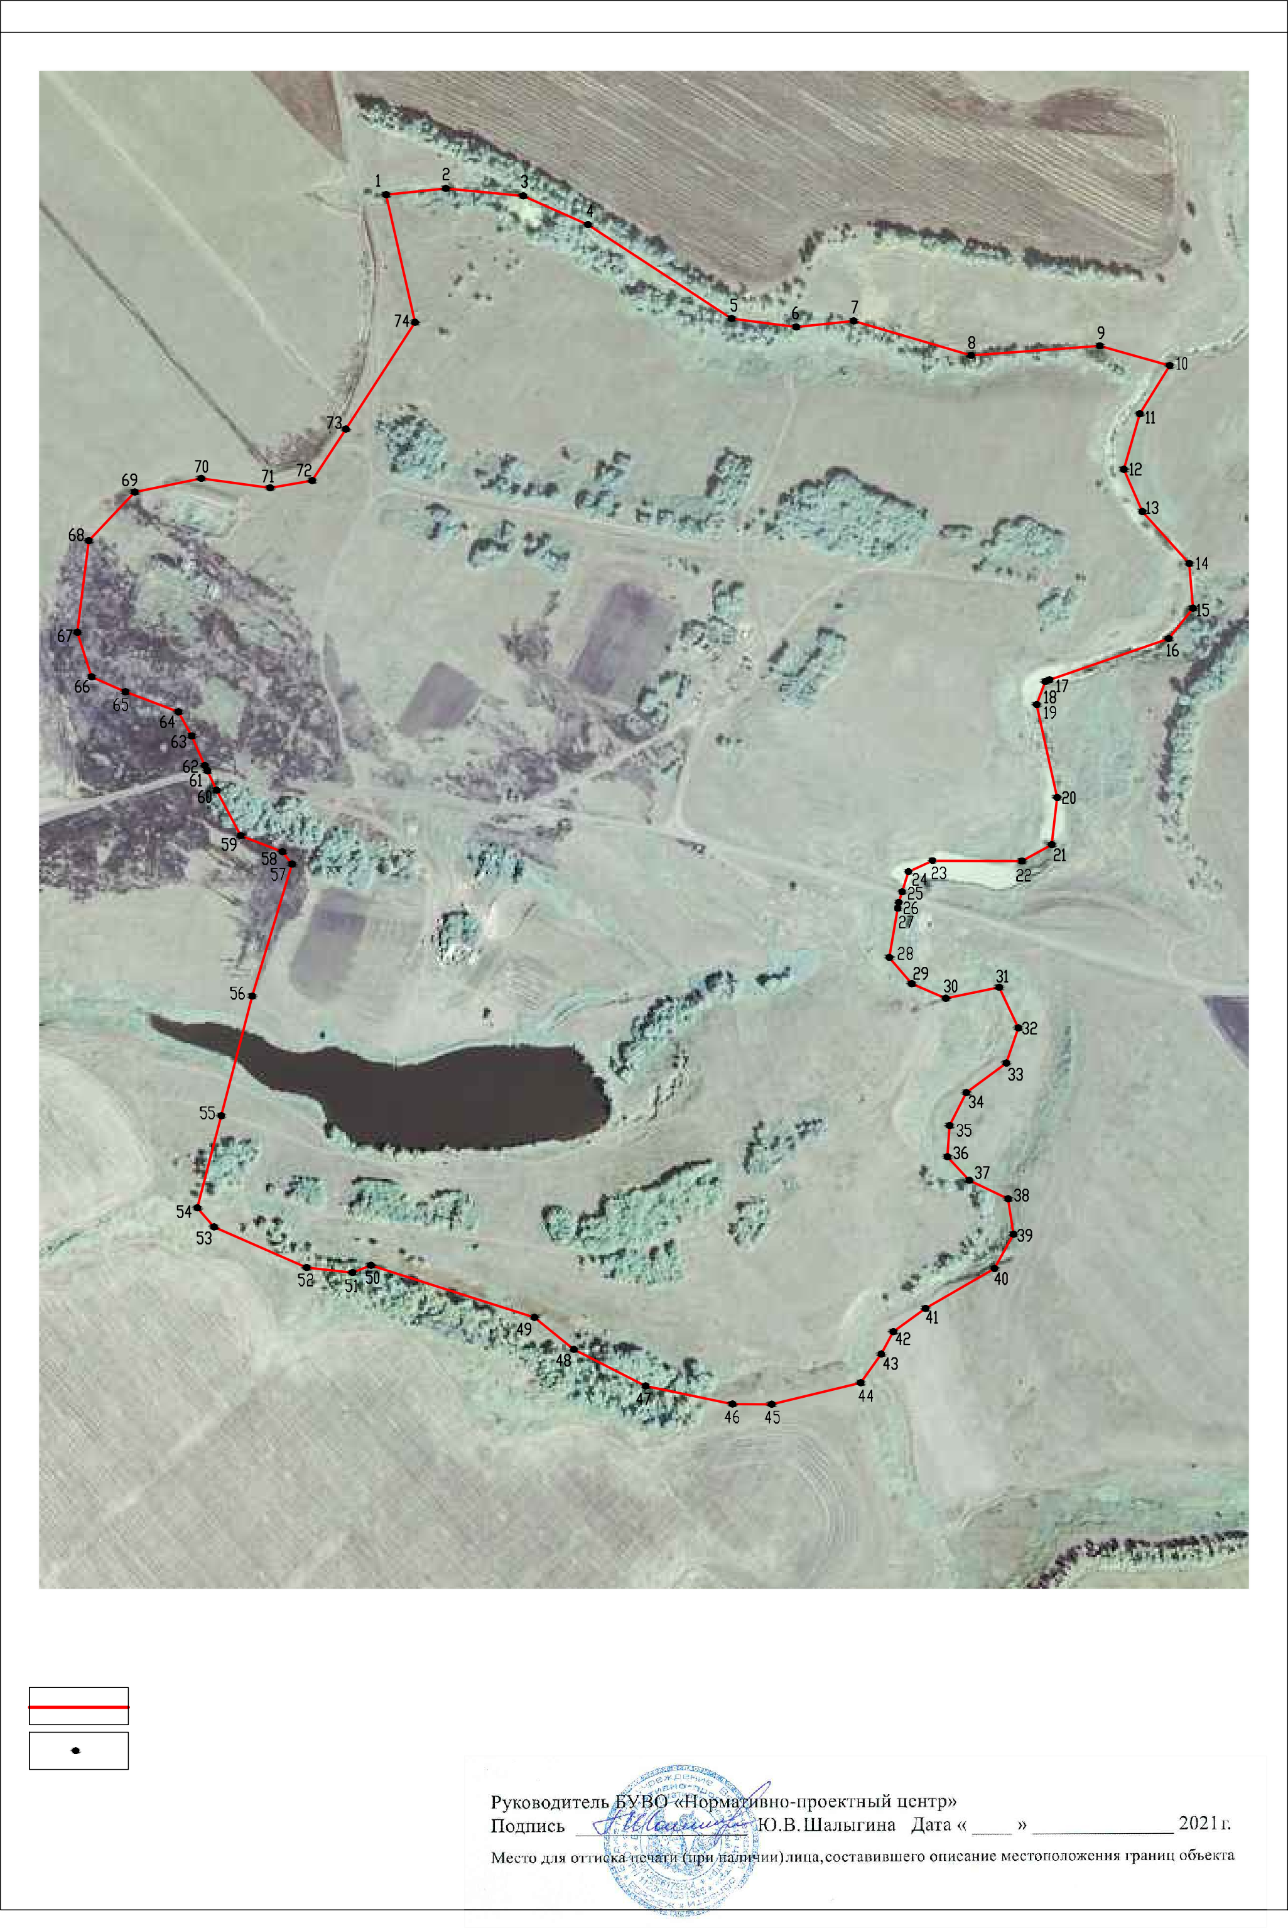
Раздел 4
Ɋɭɤɨɜɨɞɢɬɟɥɶ ȻɍȼɈ ©ɇɨɪɦɚɬɢɜɧɨ-ɩɪɨɟɤɬɧɵɣ ɰɟɧɬɪª
ɉɨɞɩɢɫɶ _________________ ɘ.ȼ.ɒɚɥɵɝɢɧɚ Ⱦɚɬɚ © BBBB ª BBBBBBBBBBBBBB ɝ.
Ɇɟɫɬɨ ɞɥɹ ɨɬɬɢɫɤɚ ɩɟɱɚɬɢ (ɩɪɢ ɧɚɥɢɱɢɢ) ɥɢɰɚ, ɫɨɫɬɚɜɢɜɲɟɝɨ ɨɩɢɫɚɧɢɟ ɦɟɫɬɨɩɨɥɨɠɟɧɢɹ ɝɪɚɧɢɰ ɨɛɴɟɤɬɚ

План границ объекта

масштаб 1:5000
Используемые условные знаки и обозначения : границы населенного пункта
1 характерная точка границ населенного пункта

24 июня

